报废固定资产拍卖清单

特别说明：清单所列物品使用年限长，已达报废，大部分零配件缺失、不全，按现状进行拍卖，清单仅提供参考，以现场实际数量为准。
序号 | 地址 | 物资名称 | 现场照片
1 | 宝安区28区大宝路旁园林基地内 | 旧路灯灯头外壳一批 | 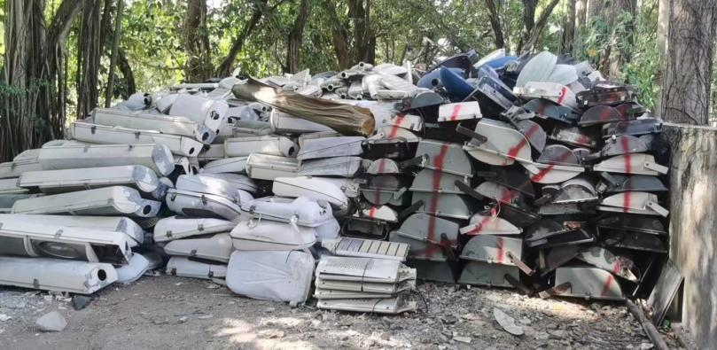
2 | 宝安区28区大宝路旁园林基地内 | 路灯控制箱箱体外壳28个 | 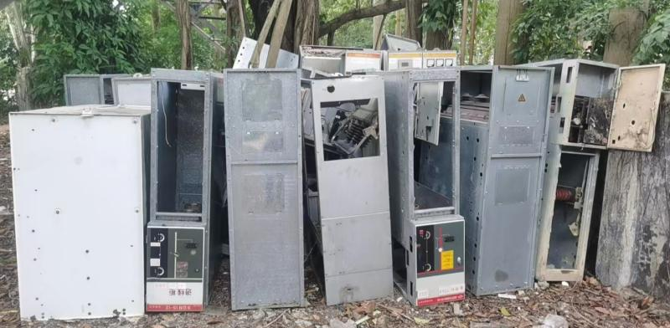
3 | 宝安区28区大宝路旁园林基地内 | 庭院灯灯杆57条 | 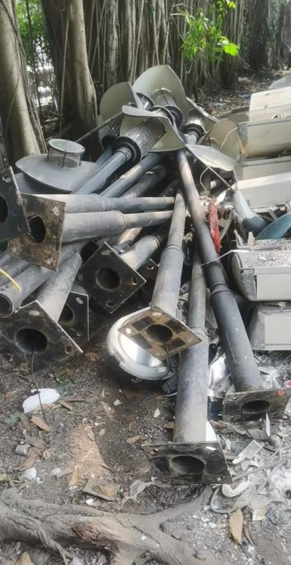
4 | 宝安区宝源路宝城大型转运站监管中心堆场内 | 景观灯灯架10段 | 